自动贴售后标设备技术手册-Manual Técnico de Equipamentos de Etiquetagem Pós-venda Automática
---岗位操作说明书 --- Manual Pós-Operação

发布日期:
文件类别：指导文件 | 文件编码： | 保密级别：内部公开 | 页数：1/11 | 版本：1.0
核准: | 会签：
审核:
制定:
收文单位:

修订日期 | 文件版本 | 修订内容 | 修订人
2020-06-22 | 1.0 | 文件创建 | 李树彬
目录 contente
一、测试岗位配置 4 1. Teste de pós-configuração 4
二、产前准备事项 4 2. Preparações pré-natais 4
三、测试操作流程&注意事项5 Três, processo de operação de teste e questões que requerem atenção5
3.1 测试操作流程 5 3.1 Processo de operação de teste 5
3.2 测试操作注意事项 9 3.2 Precauções para operação de teste 9
四、测试项目简介 9 3.2 Precauções para operação de teste 9
五、5S/ESD/安全维护 10 Cinco, 5S / ESD / manutenção de segurança 10
自动贴售后标设备操作SOP10 Operação automática do equipamento de etiquetagem pós-venda SOP10

测试岗位配置 1. Teste de pós-configuração

1.1 硬件配置如下，设备配置数量按生产UPH核算；
序号 | 名称 | 型号 | 图片展示 | 单线UPH  （单位：pcs） | 单线配置  数量 | 作用 | 备注
1 | 主机 | DELL I5 |  | 270~330 | 1 | 软件环境与控制
2 | 显示器 | DELL 23寸 |  | 270~330 | 1 | 目视化
3 | 测试箱体 | 定制 | 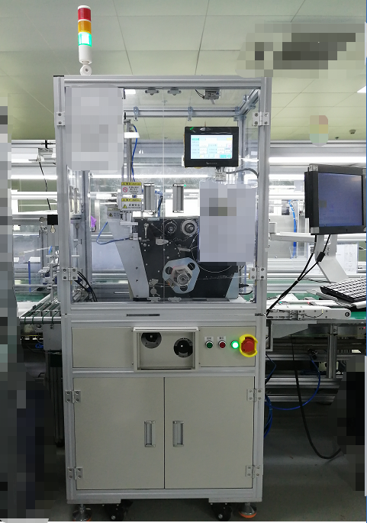 | 270~330 | 1 | 测试仪器
4 | 斑马打印机 | Zebra 110 Xi4 | 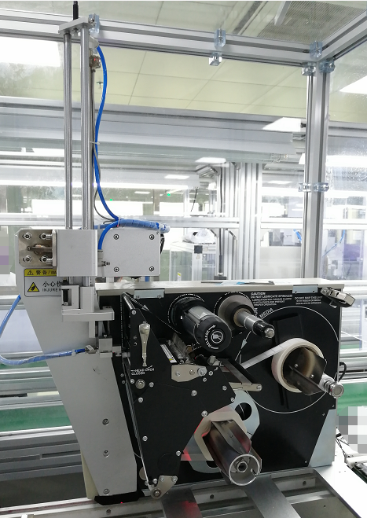 | 270~330 | 1 | 打印标签
5 | 二维扫描枪 | Datalogic Matrix 120-210-010-SB5337 | 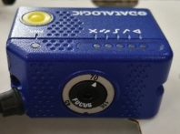 | 270~330 | 3 | 扫描二维码

产前准备事项 2. Preparações pré-natal

2.1 检查仪器周围确定其通风性能良好，仪器散热风扇口无外物阻挡，仪器不可对着摆放；dois,
2.1 Verifique os arredores do instrumento para certificar-se de que o desempenho da ventilação seja bom, a porta da ventoinha de resfriamento instrumento não esteja bloqueada por objetos estranhos e o instrumento não deve ser colocado em frente a ela;

2.2 检查仪器各数据接口，确定其已正常连接无松动现象，避免有安全隐患；2.2 Verifique cada interface de dados do instrumento para certificar-se de que tenha sido conectado corretamente e que não haja nenhum fenômeno solto para evitar riscos potenciais à segurança;
2.3 确保设备/仪器有正常接地，并接地状态良好； 2.3 Certifique-se de que o equipamento / instrumento esteja devidamente aterrado e em boas condições;
2.4 按住主机/测试箱体电源的电源键进行开机，注意界面的显示，开机后注意右下方的网络状态是否正常，
如图示： 2.4 Pressione e segure o botão liga / desliga da fonte de alimentação do host / caixa de teste para inicializar, preste atenção à tela da interface e preste atenção se o status da rede no canto inferior direito é normal após a inicialização.
Conforme mostrado na imagem:
2.5 检查箱体的急停按钮是否正常，防止意外事故发生时无法第一时间停止设备； 2.5 Verificar se o botão de parada de emergência da caixa está normal para evitar que o aparelho não consiga parar o equipamento na primeira vez em que ocorrer um acidente;
2.6 检查打印机上是否有碳带和标签纸，没有碳带或标签及时上报拉长进行准备并通知工程师进行安装，以免影响正常工作； 2.6 Verificar se há fita e papel de etiqueta na impressora.Se não houver fita ou etiqueta, informe para esticar a tempo para preparação e avisar o engenheiro para instalar, de forma a não prejudicar o trabalho normal;

测试操作流程&注意事项 Três, processo de operação de teste e precauções

3.1 测试操作流程 3.1 Processo de operação de teste

3.1.1 打开电脑上的“贴售后标对接软件.exe”，如下图； 3.1.1 Abra o "software de encaixe da etiqueta pós-venda.exe" no computador, conforme mostrado na figura abaixo;

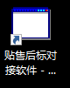
软件打开后显示界面如下图； Depois que o software é aberto, a interface do display é mostrada na figura abaixo;

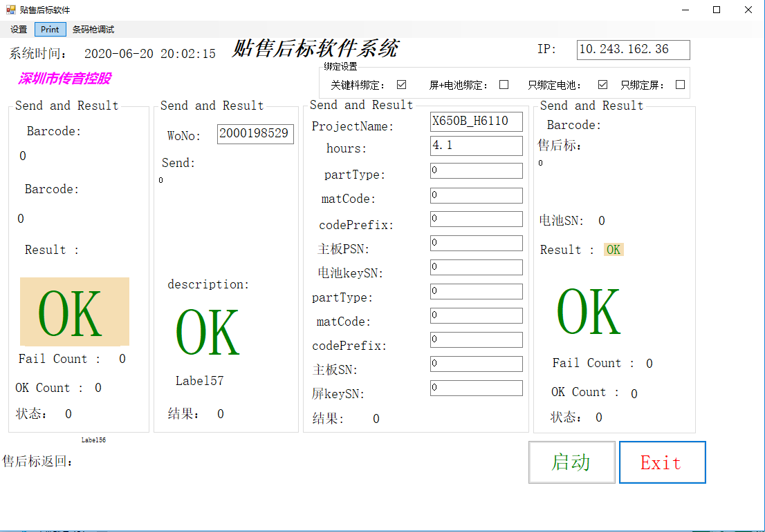
3.1.2 手动配置好机型项目名和工单号，并根据实际情况确认是否需要绑定关键物料进行配置，如
下图；3.1.2 Configure manualmente o nome do item modelo e o número da ordem de serviço, e confirme se você precisa vincular os materiais-chave para configuração de acordo com a situação real, como
A figura a seguir;

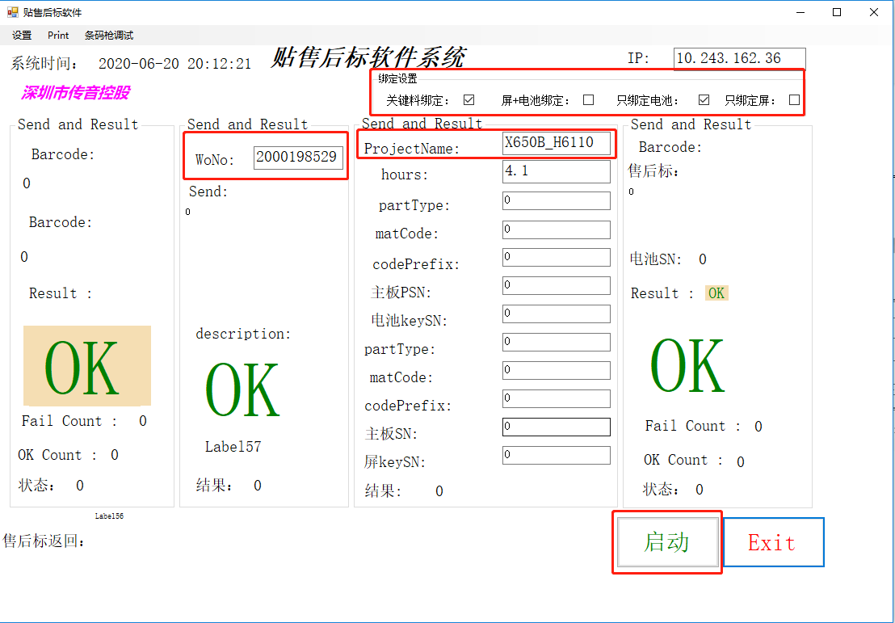

配置完成后点击“启动”，这时候左右下方会显示“通信成功”，如下图；
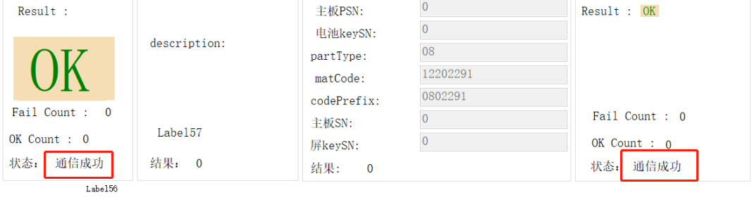
3.1.3做完对应的工单配置后，就可以在触摸屏上启动设备，如下图；
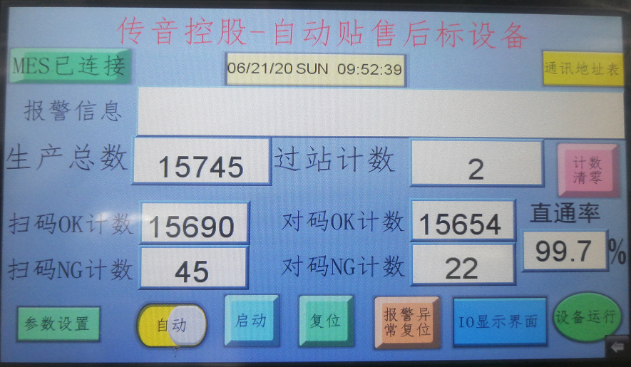
3.1.4 启动步骤：（1）将设备设置为手动，点击复位；（2）将设备设置为自动；（3）点击启动，
设备将开始正常运行工作；3.1.4 Passos de inicialização: (1) Defina o dispositivo para manual e clique em redefinir; (2) Defina o dispositivo para automático; (3) Clique para iniciar,
O equipamento começará a funcionar normalmente;

3.1.5 将手机放置在入料口传送带上，注意手机不要磕碰到硬物，手机不要放错方向；测试PASS（如下图）手
机自动流入下一工位；3.1.5 Coloque o telefone móvel na correia transportadora da entrada de alimentação, tenha cuidado para não bater o telefone móvel contra objetos duros e não coloque o telefone móvel na direção errada; teste o PASS (como mostrado na figura abaixo )
A máquina flui automaticamente para a próxima estação;

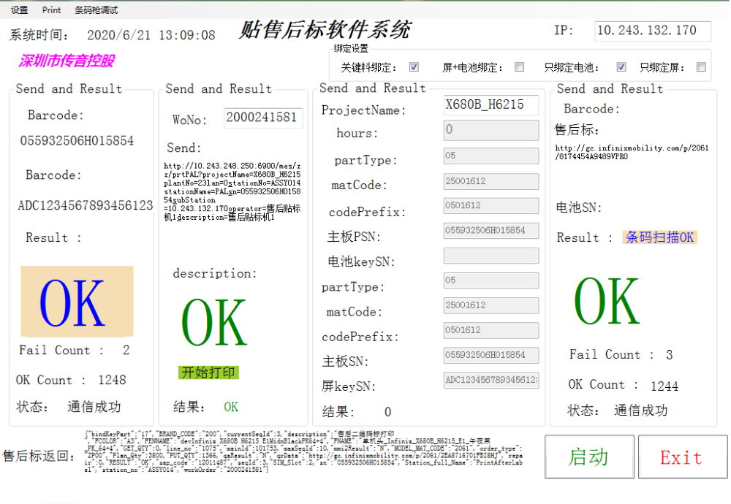
3.1.6 测试FAIL手机留存在NG盒中（如下图），待进一步确认分析。3.1.6 O teste FAIL do telefone móvel é armazenado na caixa NG (conforme mostrado na figura abaixo), enquanto se aguarda confirmação e análise adicionais.

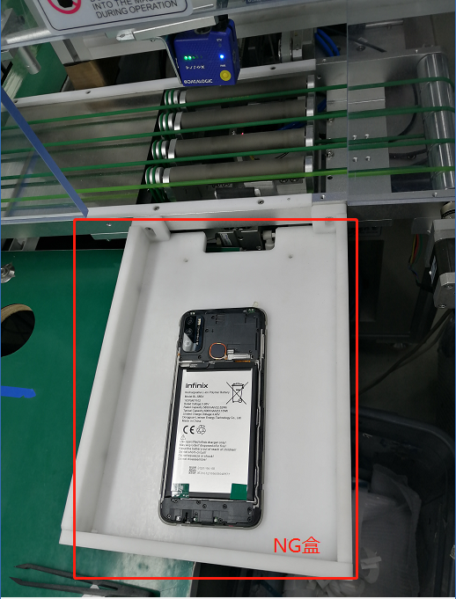

3.2 测试操作注意事项 3.2 Precauções para operação de teste
3.2.1 员工打开测试软件后，应先对箱体电源和急停开关进行检查，查看其是否开机再进行测试；3.2.1 Após abrir o software de teste, o funcionário deve primeiro verificar a caixa fonte de alimentação e interruptor de parada de emergência para ver se está ligado antes de realizar o teste;
3.2.2 在测试前注意检查碳带和标签纸是否有缺失等现象，如发现立刻上报拉长或工程师处理；3.2.2 Antes do teste, preste atenção para verificar se a fita e o papel da etiqueta estão faltando ou não, se encontrados, informe ao alongado ou engenheiro para tratar do problema imediatamente;

3.2.3 在测试前检查各传送带是否有断裂现象，如有断裂应及时通知工程师处理； 3.2.3 Verifique se cada correia transportadora está quebrada antes do teste. Se houver quebra, avise o engenheiro para resolver a tempo;

3.2.4 发生异常或急停后恢复步骤：（1）将设备设置为手动，点击报警异常复位，消除报警，3.2.4 Etapas de recuperação após uma anormalidade ou parada de emergência: (1) Defina o dispositivo para manual, clique na reinicialização anormal do alarme para eliminar o alarme,
（2）点击复位，恢复设备初始状态，（3）将设备设置为自动，点击启动，设备开始正常运行工作； (2) Clique em Reiniciar para restaurar o estado inicial do dispositivo, (3) Defina o dispositivo para automático, clique em Iniciar, o dispositivo começa a funcionar normalmente;
四、测试项目简介 Quarto, a introdução do projeto de teste
4.1 如下为自动贴售后标设备的主要检测项目，如需看详细信息可查看下图测试界面； 4.1 A seguir estão os principais itens de teste do equipamento de etiqueta pós-venda automática: Se você precisar ver as informações detalhadas, pode verificar a interface de teste na figura abaixo;
（1）显示条码读取状态，读取没有成功显示红色字体NG，成功显示绿色字体OK；(1) Exibir o status da leitura do código de barras, a fonte vermelha NG será exibida se a leitura não for bem-sucedida e a fonte verde OK será exibida com êxito;
（2）主板上传信息显示（售后标签）(2) Exibição de informações de upload da placa-mãe (etiqueta pós-venda)
（3）主板SN/电池SN/三合一SN上传信息 (3) Informações de upload SN da placa-mãe / SN da bateria / SN três em um
（4）扫电池和售后标信息显示 (4) Varredura da bateria e exibição de informações da etiqueta pós-venda
（5）关键物料绑定设置 (5) Configurações de encadernação de material chave
（6）显示的是MES系统返回的售后标信息 (6) Exibe as informações de lance pós-venda retornadas pelo sistema MES

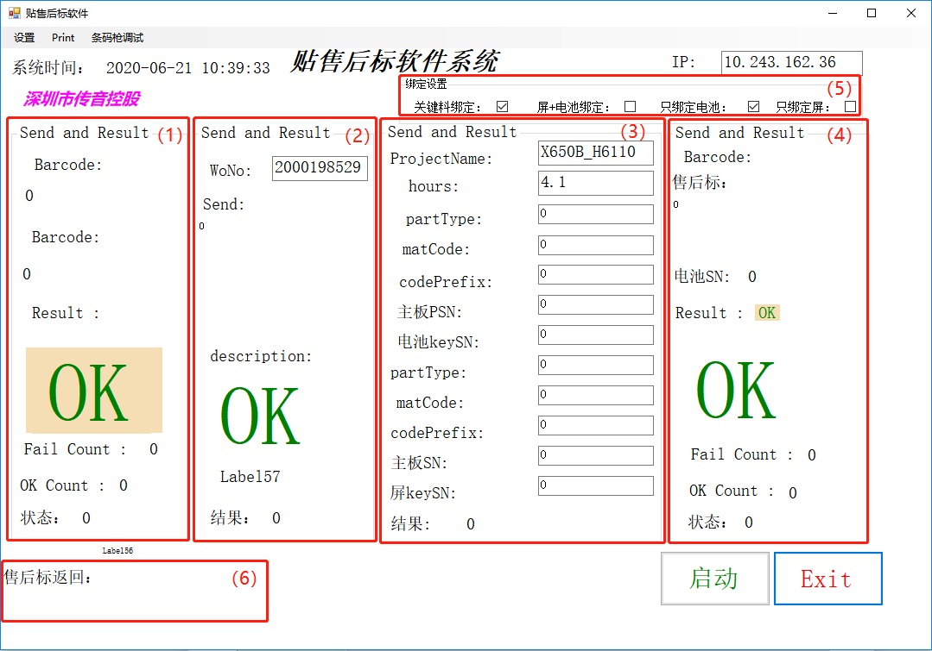

五、5S/ESD/安全维护 Cinco, 5S / ESD / manutenção de segurança
5.1 正常关闭贴售后标对接软件，并对电脑与测试箱体进行正常关机，不可直接拔电源线或者关闭总闸断电；5.1 Normalmente feche o software de encaixe da etiqueta pós-venda e normalmente desligue o computador e a caixa de teste, não desconecte diretamente o cabo de alimentação ou desligue o interruptor principal;
5.2 将显示器、键盘和鼠标等摆放整齐，避免摆放混乱影响测试及5S；5.2 Organize o monitor, teclado, mouse, etc. de forma organizada para evitar um posicionamento caótico que afete o teste e o 5S;
5.3 未使用时将急停按钮按下，设备上多余的物品或者垃圾进行清理，保持设备整齐干净；5.3 Pressione o botão de parada de emergência quando não estiver em uso, limpe o excesso de itens ou lixo do equipamento e mantenha o equipamento arrumado e limpo;
5.4 确认设备关闭后，用干毛巾擦拭桌面、显示器、主机上方的灰尘，注意不要直接用湿毛巾擦拭，避免触电； 5.4 Após confirmar que o aparelho está desligado, limpe a poeira da área de trabalho, monitor e host com uma toalha seca, tomando cuidado para não limpar diretamente com uma toalha úmida para evitar choque elétrico;

自动贴售后标设备操作SOP Seis, operação de equipamento de etiquetagem pós-venda automática SOP
 |  | 深圳市泰衡诺科技有限公司 |  |  | 文件编码: | TRANSSION-NPI-EED-051
 |  |  |  |  | 文件版本: | 1.0
文  件  类  别 | □纲领文件 | 自动贴售后设备调试操作规范  （工程师&调机员） |  |  | 旧版本号: | 无
文  件  类  别 | □程序文件 |  |  |  | 页 数: | 1/1
文  件  类  别 | ■指导文件 |  |  |  | 生效日期: | 2019-12-13
下一个流程就是顾客。不接受、不制造、不流出不良品是我们大家共同的承诺！
适用范围 |  | 组装 | 适用机型 | 售后机型 | 工位 | 售后标打印
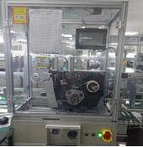  设备图示 |  |  |  |  | 设备参数
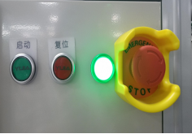           |  |  |  |  | 1.电压：AC 220 50HZ 2.气源压力：0.4-0.6MPA 3.额定功率：600W  4.设备重量：120Kg
 |  |  |  |  | 操作人数 | 1人
工艺内容及图片说明Conteúdo do processo e descrição da imagem
设备操作注意事项Precauções para operação do equipamento
1.调试维修人员务必熟悉并全部掌握此机台操作知识、安全知识、以及注意事项后再维修调试设备，未经培训指导人员禁止操作；1. O pessoal de comissionamento e manutenção deve estar familiarizado e compreender totalmente o conhecimento operacional, o conhecimento de segurança e as precauções desta máquina antes de reparar e depurar o equipamento. É proibido operar sem instrutores de treinamento
2.联动门开关在设备运转过程需时刻保持打开状态，禁止屏蔽门禁开关以及所有安全防装置；2. O interruptor da porta de articulação deve ser mantido aberto todo o tempo durante a operação do equipamento, e é proibido blindar o interruptor da porta e todos os dispositivos de segurança;
3.每日开线需点检急停、复位、启动等按钮是否正常工作；3. Todos os dias de abertura da linha, é necessário verificar se os botões de parada de emergência, reset, start e demais estão funcionando corretamente;
4.设备需每天点检各零部件是否有松动存在安全隐患检查安全门是否损坏，有安全隐患处需有安全警告标示； 4. O equipamento deve ser verificado todos os dias se as peças estão soltas e se existem riscos de segurança ocultos.Verifique se a porta de segurança está danificada e sinais de aviso de segurança devem ser colocados nos riscos de segurança ocultos;
5.如需要维修内部电路时应断电断气；5. Se precisar reparar o circuito interno, você deve cortar a energia e o gás;
6.工程师换型时需更换内部夹具的，需确认设备断电断气方可；6. Caso o engenheiro precise substituir o acessório interno ao trocar o modelo, ele precisa confirmar se o equipamento está desligado e o gás cortado;
7.调试程序或者系统时需把设备打在手动状态，禁止在设备运行状态把手伸入，如果出现紧急情况需要马上拍下急停开关；7. Ao depurar o programa ou o sistema, o equipamento deve ser colocado no modo manual, sendo proibido o acesso quando o equipamento estiver em funcionamento.Se houver uma emergência, é necessário desligar imediatamente o interruptor de parada de emergência; 8.工作完毕后做好5S，保证工作场所干净整洁。 8. Faça 5S após a conclusão do trabalho para garantir que o local de trabalho esteja limpo e arrumado.

编制 |  |  | 审核 |  | 批准
下一个流程就是顾客，不接受、不制造、不流出不良品是我们大家共同的承诺！O próximo processo é o cliente, não aceitando, não fabricando, não saindo de produtos defeituosos é nosso compromisso comum!

FORM NO：TRANSSION-QP-DCC-001

